附件：
东莞市低空起降基础设施建设需求调查问卷
1.单位（或个人）名称： （填空题）
2.联系电话： （填空题）
3.贵单位开展的低空业务包含哪些类别（多选）？
飞行器零部件制造 飞行器整机制造
低空基础设施建设与运营 飞行保障技术服务
低空应用场景运营 综合配套服务（飞行培训、航空器租赁、飞行保险等）
其他类型：
一、单位自身的低空起降基础设施信息
4.贵单位已在我市建设的低空起降设施（含直升机停机坪、测试场）有几个？
0个 1个 2个
3个 4个 5个或以上
5.贵单位近期（3年内）在我市发展低空经济场景需要的或计划建设的低空起降设施（含直升机停机坪、测试场）有几个？
0个 1个 2个
3个 4个 5个或以上
6.贵单位近期（3年内）在我市发展低空经济场景需要的或计划建设的低空起降设施主要应用于哪些场景（多选，类型见解释说明）：
政务飞行 物流运输
消费类即时配送 空中交通
空中游览 应急救援
航空器测试培训 其他：
7.贵单位近期（3年内）在我市发展低空经济场景需要的或计划建设的低空起降设施（含直升机停机坪、测试场）主要位于哪些镇街（园区）：
（填空题，建议填写详细地址）
8.贵单位在我市建设的低空起降设施（含直升机停机坪、测试场）能否接入统一监管平台？
是 否
9.贵单位在我市建设的低空起降设施（含直升机停机坪、测试场）是否具备飞控数据上传能力？
是 否
10.贵单位在我市建设的低空起降设施（含直升机停机坪、测试场）是否需要标准API接口支持？
是 否
二、低空起降基础设施需求
11.贵单位需要的低空起降设施主要使用的低空航空器包含哪些类型：（多选）
微型无人机 轻型无人机 小型无人机
中型无人机 大型无人机（含eVTOL 电动垂直起降飞行器）
直升机 其他
12.贵单位需要的低空起降设施每个设施预计飞行业务量有多少？（架次/月）
1-10次 11-20次 21-30次
30次及以上
13.贵单位需要的低空起降设施（含直升机停机坪、测试场）建设类型是哪一种？
机巢 单独起降点 多层枢纽建筑
具有跑道的起降场 其他
14.贵单位需要的低空基础设施（含直升机停机坪、测试场）用地面积是多大？
100平以内 100-1000平 1000-5000平
5000-10000平 10000平及以上
15.贵单位需要的低空起降设施（含直升机停机坪、测试场）的空域使用高度？
0-120米 120-300米 300-600米
600-1500米 1500米及以上
16.贵单位希望低空起降设施（含直升机停机坪、测试场）建设模式是哪一种？
政府投资 企业投资
政府与企业合作投资 其他模式：
17.贵单位需要低空起降设施（含直升机停机坪、测试场）的目的是哪一种？
低空公共服务 低空市场业态盈利
企业自身生产作业需要 其他模式：
18.贵单位是否有意愿参与我市低空起降设施建设、运营、管理等工作？
是 否
三、保障措施诉求
19.贵单位计划采用何种投资模式建设低空起降设施（多选）：
自投资建 政府投建
政企合作投建 其他：
20.贵单位在低空起降设施（含直升机停机坪、测试场）建设、运营、管理等方面希望获得我市哪方面的支持（多选）：
资金专项扶持 用地支持
低空空域支持 配套基础设施支持
市场与场景拓展支持 技术与人才支持
其他方面：

解释说明
东莞市规划推动七类低空应用场景，包括低空航空器测试、物流运输（快递、包裹、医疗检测样本等）、消费类即时配送（餐饮、外卖等）、空中交通、空中游览、政务飞行、应急救援等。规划构建“1类测试场+2类起降枢纽+6类起降点”起降设施体系，其中2类起降枢纽即低空客运枢纽、低空货运枢纽，6类起降点即物流运输起降点、即时配送起降点、空中交通起降点、空中游览起降点、政务飞行起降点、应急救援起降点。各类型起降设施建设要求如下：
建设要求 |  |  | 规模要求 |  | 功能要求
 |  |  | 起降位数量 | 用地面积 | 选址要求 | 业务功能 | 保障功能
低空客运枢纽 | 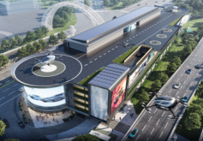 |  | 2个以上 | 起降区用地面积一般不低于1000㎡（可复合建设），配套建筑面积4000㎡~8000㎡ | 临近城市客运枢纽、城市功能中心，宜与综合交通场站等合设 | 配备完善的客流集散、停车设施，高效衔接其他城市交通出行方式 | 停放、充换电、维修保养、运控指挥调度等综合服务保障 | 承担空中交通、医疗急救等场景的大型低空航空器维修保障功能
低空货运枢纽 | 综合运输保障基地 | 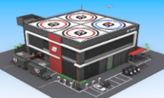 | 6个以上中型机起降位，至少一个大型机起降坪服务城际货运需求 | 起降区用地至少1000m²，配套设施建筑面积一般不低于1000m² | 适宜独立占地或与地面大型物流枢纽合设 | 承担同城、城际、跨境物流集散和运输功能，设置货场、中大型仓库、多式联运设施 | 快速充电、应急检修、停机等综合性服务保障能力 | 承担低空物流、即时配送、政务飞行等场景的微轻小中型无人机的维修保障功能地方
低空货运枢纽 | 低空物流转运中心 | 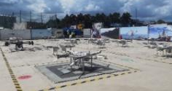 | 6个以上起降位 | 起降区用地至少500m²，配套设施建筑面积一般不低于500m² | 适宜独立占地或与地面大型物流枢纽合设 | 承担同城或城际、跨境物流集散和运输功能设置货场、中小型仓库、分拨设施等 | 具备充换电等日常运营所需的基础保障能力 | 承担低空物流、即时配送、政务飞行等场景的微轻小中型无人机的维修保障功能地方
物流运输起降点 | 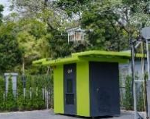 |  | 1个或以上 | 5-10m² | 一般与园区物流配送站等建筑物附设 | 承担低空物流末端到发功能 | 具备充换电等日常运营所需的基础保障能力
即时配送起降点 | 商圈起降点 | 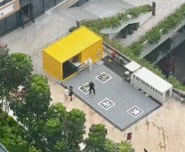 | 5个以上 | 50-200m² | 大型商圈 | 服务消费类即时配送需求
即时配送起降点 | 末端起降点 | 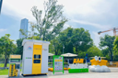 | 1个或以上 | 5-10m² | 旅游景区、城市热门公园、会展、酒店等 | 服务消费类即时配送需求
空中交通起降点 | 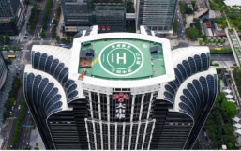 |  | 1个或以上 | 500m²-1000m² | 建筑物楼顶、园区空地等 | 承担空中客运末端到发功能
空中游览起降点 | 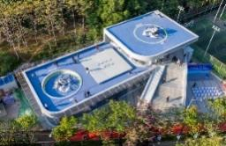 |  | 1个或以上 | 500m²-1000m² | 城市地标、景区公园等 | 承担空中文旅观光功能
政务飞行起降点 | 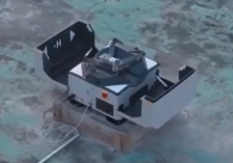 |  | 1个或以上 | 3-5m² | 结合各委办局城市公共管理需求布设 | 承担交通、国土测绘、治安等日常巡查巡检业务
应急救援起降点 | 应急专用起降点 | 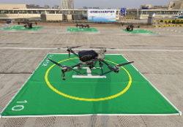 | 1个或以上 | 5-10m² | 结合各委办局业务需求布设 | 承担消防、应急、公安等专用巡查巡检业务
应急救援起降点 | 医疗救援起降点 | 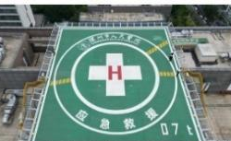 | 1个或以上 | 500m²-1000m² | 综合医院、应急避难场所等 | 承担应急救援、医疗转运等功能

